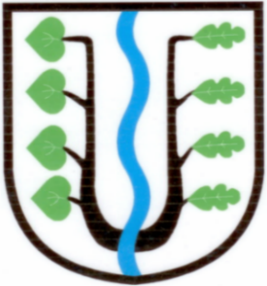
BRATRONICE
NAŠE OBEC 5 / 2018
20. ročník

Vážení spoluobčané,
v květnovém zpravodaji se podrobněji zaměříme na investiční stavby před dokončením, akce „rozpracované“ a záměry připravované.
- 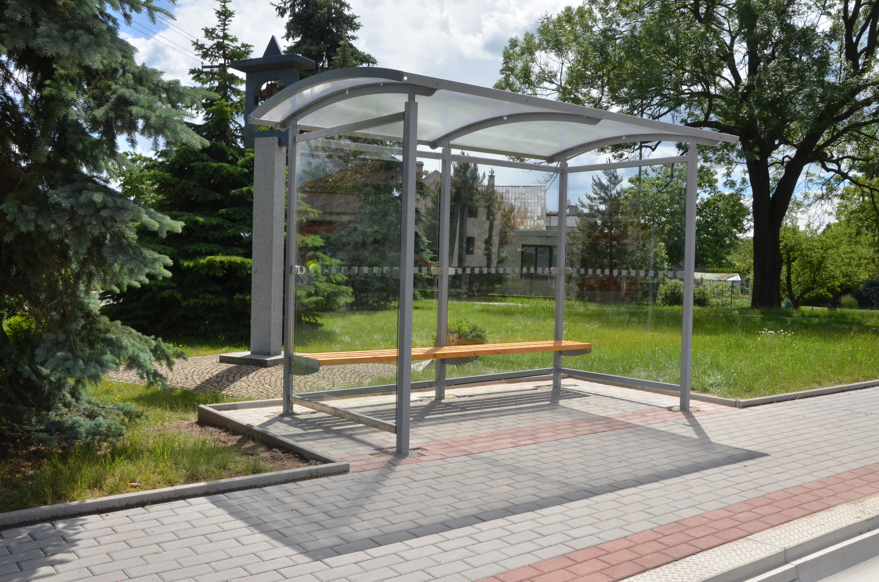Byly objednány 4 autobusové zastávky (tři pro Bratronice a jedna do Dolního Bezděkova) – termín dodání 4 týdny. Před montáží zastávek musíme stavebně upravit prostory podlah, vydlážděním.
- Nový herní prvek (šplhací sestava) na dětské hřiště v Dolním Bezděkově pro starší děti bude namontovaný a usazený na začátku měsíce srpna 2018.
- Slavnostní otevření kapličky v Dolním Bezděkově s prohlídkou prostor a malým pohoštěním plánujeme na pondělí 3. září 2018 od 15:00 do 17:00 hodin. Pozvánku na setkání s občany včas zveřejníme. Dobrou zprávou je opětovné zavedení úředních hodin pro občany. Všechny poplatky a ostatní záležitosti si mohou občané z Dolního Bezděkova vyřídit každé první pondělí v měsíci, počínaje zářím 2018 v čase od 16:00 do 17:00 hod.
- K realizaci spodního chodníku naproti obchodu (s velkých zpožděním - čekalo se na dodání stavebního materiálu, palisád) dojde na přelomu června a července 2018.
- Stavební práce: oprava dřevěných oken a dveří márnice bude provedena v červnu 2018, následně dojde k opravě fasády objektu a původního i nového kolumbária. V měsících září – říjen 2018 plánujeme vybudování dlážděného chodníku od vstupních dveří směrech k márnici a usazení 2 laviček.
- Položkový rozpočet na zateplení budovy obecního úřadu a odvlhčení objektu převezme obec do konce června 2018. V nejbližším termínu vypíšeme veřejnou soutěž na dodavatele stavebních prací a požádáme Krajský úřad Středočeského kraje o dotaci. Rádi bychom ještě letos opravili stoupačky (potrubní odpadní vedení), realizovali opravu toalet u pošty i lékaře a celé přízemí vymalovali.
- Obec má k dispozici stavební povolení na půdní vestavbu školy a opravu střešní krytiny. Budeme hledat vhodný dotační titul proveditelnosti.
- Byly zahájeny projektové práce na studii nové mateřské školky v objektu čp. 15. V současnosti revitalizujeme zahradu, která by mohla po konečných úpravách prozatímně sloužit dětem ze školy a školky.
To byl výčet těch drobnějších akcí. Dále se zaměříme na finančně nákladnější aktivity. V uplynulém měsíci provedla pracovní skupina, složená ze zastupitelů, obchůzku mezi občany, dotčenými stavbou komunikace K pile. Se všemi 44 vlastníky nemovitostí byli domluveny vjezdy, vchody a parkování. Nyní již nic nebrání, aby projektant stavby přistoupil k vyhotovení dokumentace pro územní a stavební řízení. Velký zřetel bude brán na zpomalení dopravy, široké žlaby pro dešťovou kanalizaci, sklony, řezy a složení skladby komunikace.
Pokud nemáte vodovodní či plynovou přípojku s napojením na obecní komunikaci p.č. 1826/1 a 1826/11 v k. ú. Bratronice, žádáme Vás o její realizaci. Nyní je ještě dostatek času přípojky uskutečnit. Jedná se o nemovitosti od spodních kontejnerů směrem k pile.
- Tým projektantů dokončil dílo a předal obci ÚZEMNÍ STUDIE VEŘEJNÝCH PROSTOR V OBCI BRATRONICE A DOLNÍ BEZDĚKOV. Dokument je zveřejněný na webu obce. Po hudebním festivalu vyvěsíme projekt v listinné podobě do vestibulu obecního úřadu k diskuzi, podnětům a návrhům celé veřejnosti. V případě zájmu je projekt rozložený k nahlédnutí v zasedací místnosti OÚ.
VEŘEJNÉ PROJEDNÁNÍ ZPRACOVATELE PROJEKTU S OBČANY PROBĚHNE V PONDĚLÍ 25. ČERVNA 2018 OD 18. HODIN V ZASEDACÍ MÍSTNOSTI OÚ. ZÁJEMCI O PODOBU NAŠÍ NÁVSI A PŘILEHLÁCH MÍST JSTE SRDEČNĚ ZVÁNI.
- Výhledově připravujeme další opravy komunikací, máme položkové rozpočty nákladů některých lokalit: nejprve rodinné zástavby ke Lhotě vlevo (betonové panely). I zde žádáme občany, kteří ještě nemají dokončené přípojky na vodu případně plyn, aby neotáleli a pustili se do realizace. Veškeré informace vám rádi sdělíme a poskytneme na obecním úřadu.
- Činíme administrativní kroky oprav komunikací v dalších lokalitách: od kostela směrem na Běleč, komunikace na Šarváš a U kamene. V Dolním Bezděkově od kapličky ke hřbitovu a směrem na hlavní silnici.
- Pokulháváme s projektem na nové osvětlení. Čekáme na geodety s aktuálním zaměřením.
- Žádost o dotaci na vyčištění rybníka stále administrujeme. Jen pro vaší informaci, je třeba geometrické zaměření mocnosti sedimentu (výšku bahna) odbornou společností, která musí ve výsledku naměřit min. 40 cm, jinak na dotaci nedosáhneme.
Miloslava Knížetová, starostka
Povídá se, že …………
- 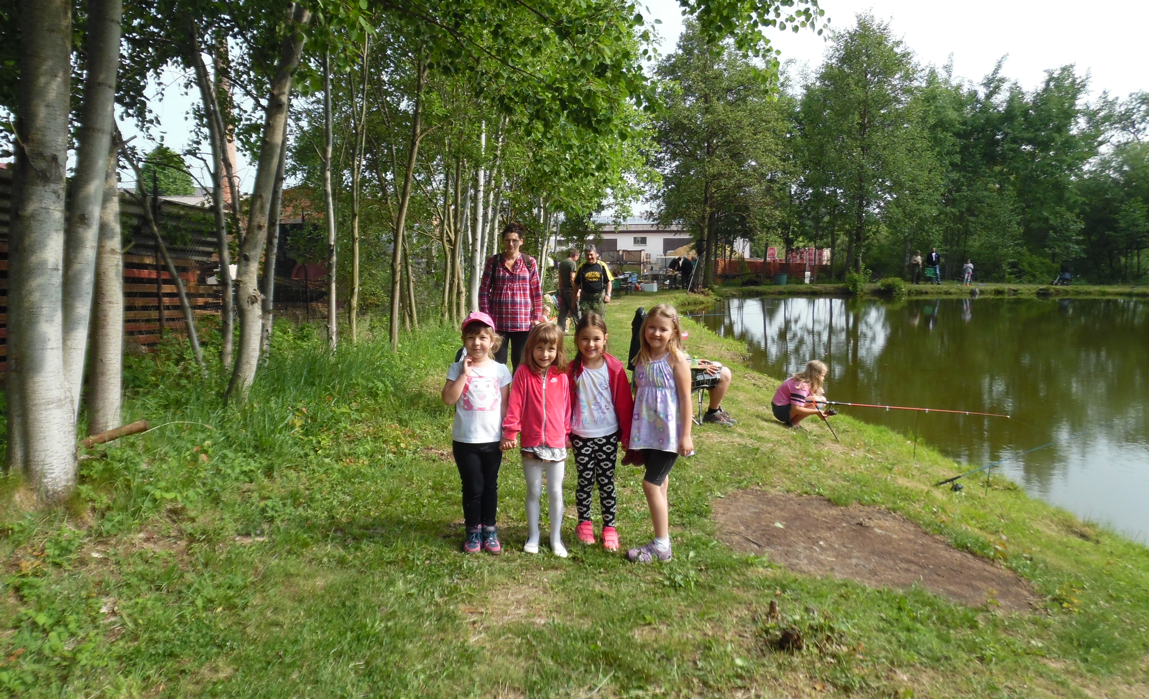obec letos prozatím nebyla úspěšná a nezískala žádnou z podaných dotací. Nenecháme se odradit a budeme žádat dále, jen co budou vyhlášeny nové dotační tituly. Vlastní administrace žádostí je velmi zatěžující, přesto se pokusíme opětovně získat dotaci na sportoviště, opravu tělocvičny aj.
- 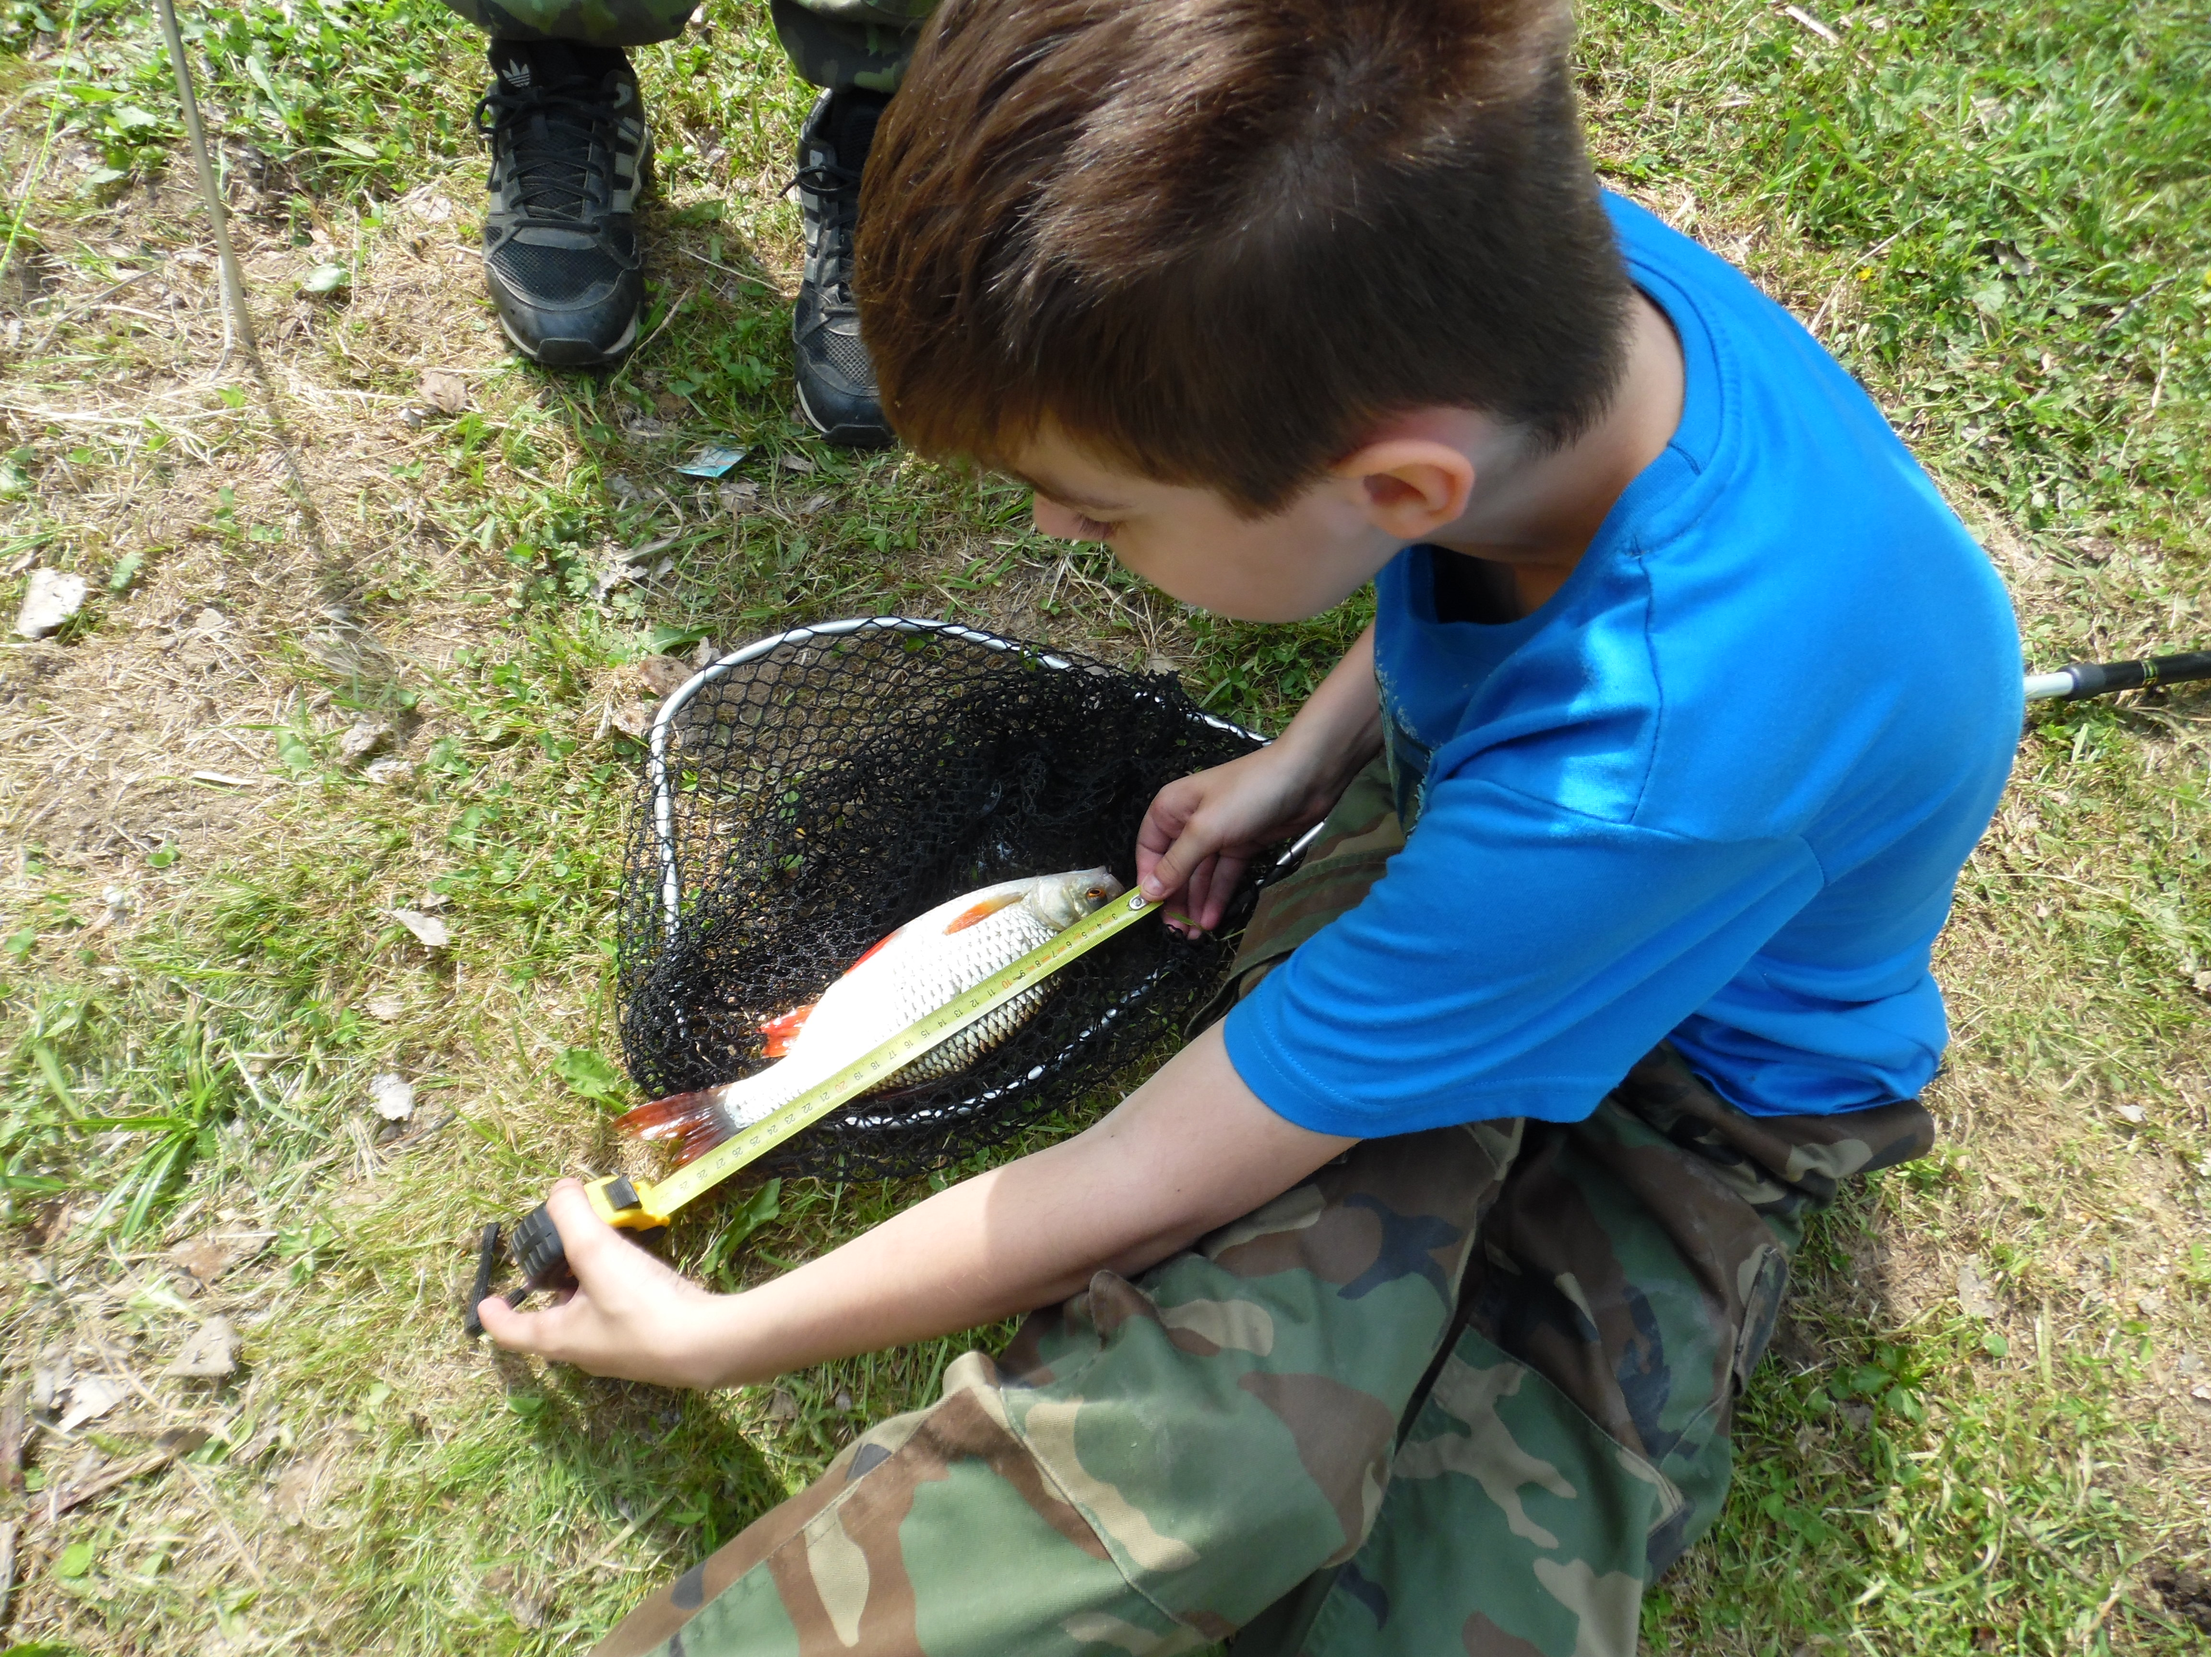Dětské rybářské závody byly úžasné. Jen ty rybičky se zase schovaly. Rybník byl kolem dokola obležen převážně rybářkami s maminkami, přesto vítězem se stal šikovný Filip, druhé místo obsadila Lucka a třetí Vojta. Vítězům i všem snaživším rybářům gratulujeme. Každý účastník si odnesl malý dárek, i když neměl žádný úlovek. Stejně tak děkujeme za sladké pohoštění, letos opět výborné kremrolky od Květušky Poddané, slaďoučké lívanečky od Zdeničky Krumlové a
nugátové kostky od Haničky Horákové. mk

Občané Dolního Bezděkova si mohou zakoupit nové známky na svoz popelnic a zaplatit ostatní poplatky V PONDĚLÍ 18. 6. 2018 od 15:00 do 17:00 hodin v kapličce na Dolňáku.
PŘEDSTAVUJEME KNIHU: BRATRONICKÁ ZASTAVENÍ
Jedním z bodů programu letošního Bratroňského džbánu bude, jak již bylo v minulém čísle zmíněno, představení a křest knihy o naší obci. S blížícím se výročím „790 let od první písemné zprávy o Bratronicích“ se členové zastupitelstva obce rozhodli vydat knihu, která by svým obsahem zmapovávala jak minulost, tak i současnost naší obce. Byl proto osloven náš občan PhDr. Radoslav Müller, který během svého působení na obecním úřadě uspořádával archiv obce, její minulost dobře zná a především zná i stávající bratronickou problematiku. Ke spolupráci jako spoluautora požádal Mgr. Miroslava Oliveriuse; ten má nejen osobní vztah k Bratronicům, ale je autorem několika regionálně zaměřených publikací, vydaných obcemi na Unhošťsku. Z jejich spolupráce se tak během necelých dvou let zrodila kniha, která v současné době je předána tiskárně k dokončení – k vytisknutí.

Spoluautoři na požádání, aby knihu představili, uvedli: „Bude se jednat o regionálně zaměřenou publikaci, na jejíchž stránkách se čtenář „zastaví“ u zajímavostí, které jsou pro Bratronice na jedné straně charakteristické, ale na druhé straně jsou tak trochu originálnostmi, kterými se obec liší od ostatních, nejen sousedních, obcí. Plně jsme si byli vědomi, že svoji minulost, současnost i své zajímavosti má také Dolní Bezděkov, proto jsou do knihy zařazena „zastavení“, týkající se dolnobezděkovského původu. Projdeme-li si její obsah, tak nejen, že je v ní podchycena minulost a současnost naší obce, ale popisujeme i místní spolkovou činnost, památky, přírodu, zmiňujeme se o významných osobnostech, které k obci měly nebo mají vztah, snažíme se připomenout události, na které se postupem času zapomnělo nebo zapomíná. Jako podklad, či zdroj poznání nám sloužily obecní kroniky, archivní fondy uložené v archivu obce, ale i ve Státním okresním archivu v Kladně. Některé události dokládáme krátkými úryvky z dostupné literatury. Řada spoluobčanů nám zapůjčila ke zveřejnění staré pohlednice, dobové fotografie, proto především dříve narození čtenáři si oživí, a mladí se zase seznámí, jak vypadaly obě části obce před třiceti, sedmdesáti i více lety. Nechceme předbíhat, ale po zkompletování knihy a po jejím odeslání do tisku se domníváme, že tato bude důstojným dárkem, především však připomenutím významného výročí obce.“

My jen dodáváme: Kniha jmenovaných autorů „Bratronická zastavení“ bude obsahovat 183 hesel na 239 stranách (z toho 32 stran je určeno pro barevnou obrazovou přílohu), použito přibližně 170 dobových i současných fotografií, 10 kreseb, 4 výřezy z historických map, uvedeny odkazy na prameny a literaturu, pevná vazba, náklad 600 výtisků; k dostání během průběhu Bratroňského džbánu a následně v úředních hodinách na OÚ v Bratronicích. Cena bude dodatečně stanovena (po doručení faktury od nakladatele).
Obecní úřad

Výzva k získání nových kandidátů do funkce přísedících Krajského soudu v Praze
Funkce přísedícího je veřejnou funkcí. Přísedící se podílí, jako člen tříčlenného senátu, na rozhodovací činnosti krajského soudu v trestních věcech, ve kterých tento soud rozhoduje jako soud prvního stupně. Jde tedy o rozhodovací činnost soudu v případech nejzávažnější majetkové, či násilné trestné činnosti.
Kandidát na funkci přísedícího Krajského soudu v Praze musí splňovat tyto předpoklady:
- Státní občanství České republiky
- Plnou svéprávnost a bezúhonnost
- Věk nejméně 30 let
- Trvalý pobyt, nebo stálé pracoviště ve Středočeském kraji
V případě dalších dotazů se obraťte na tel.: 257 005 426 Věra Pelcová, email: vpelcova@ksoud.pha.justice.cz
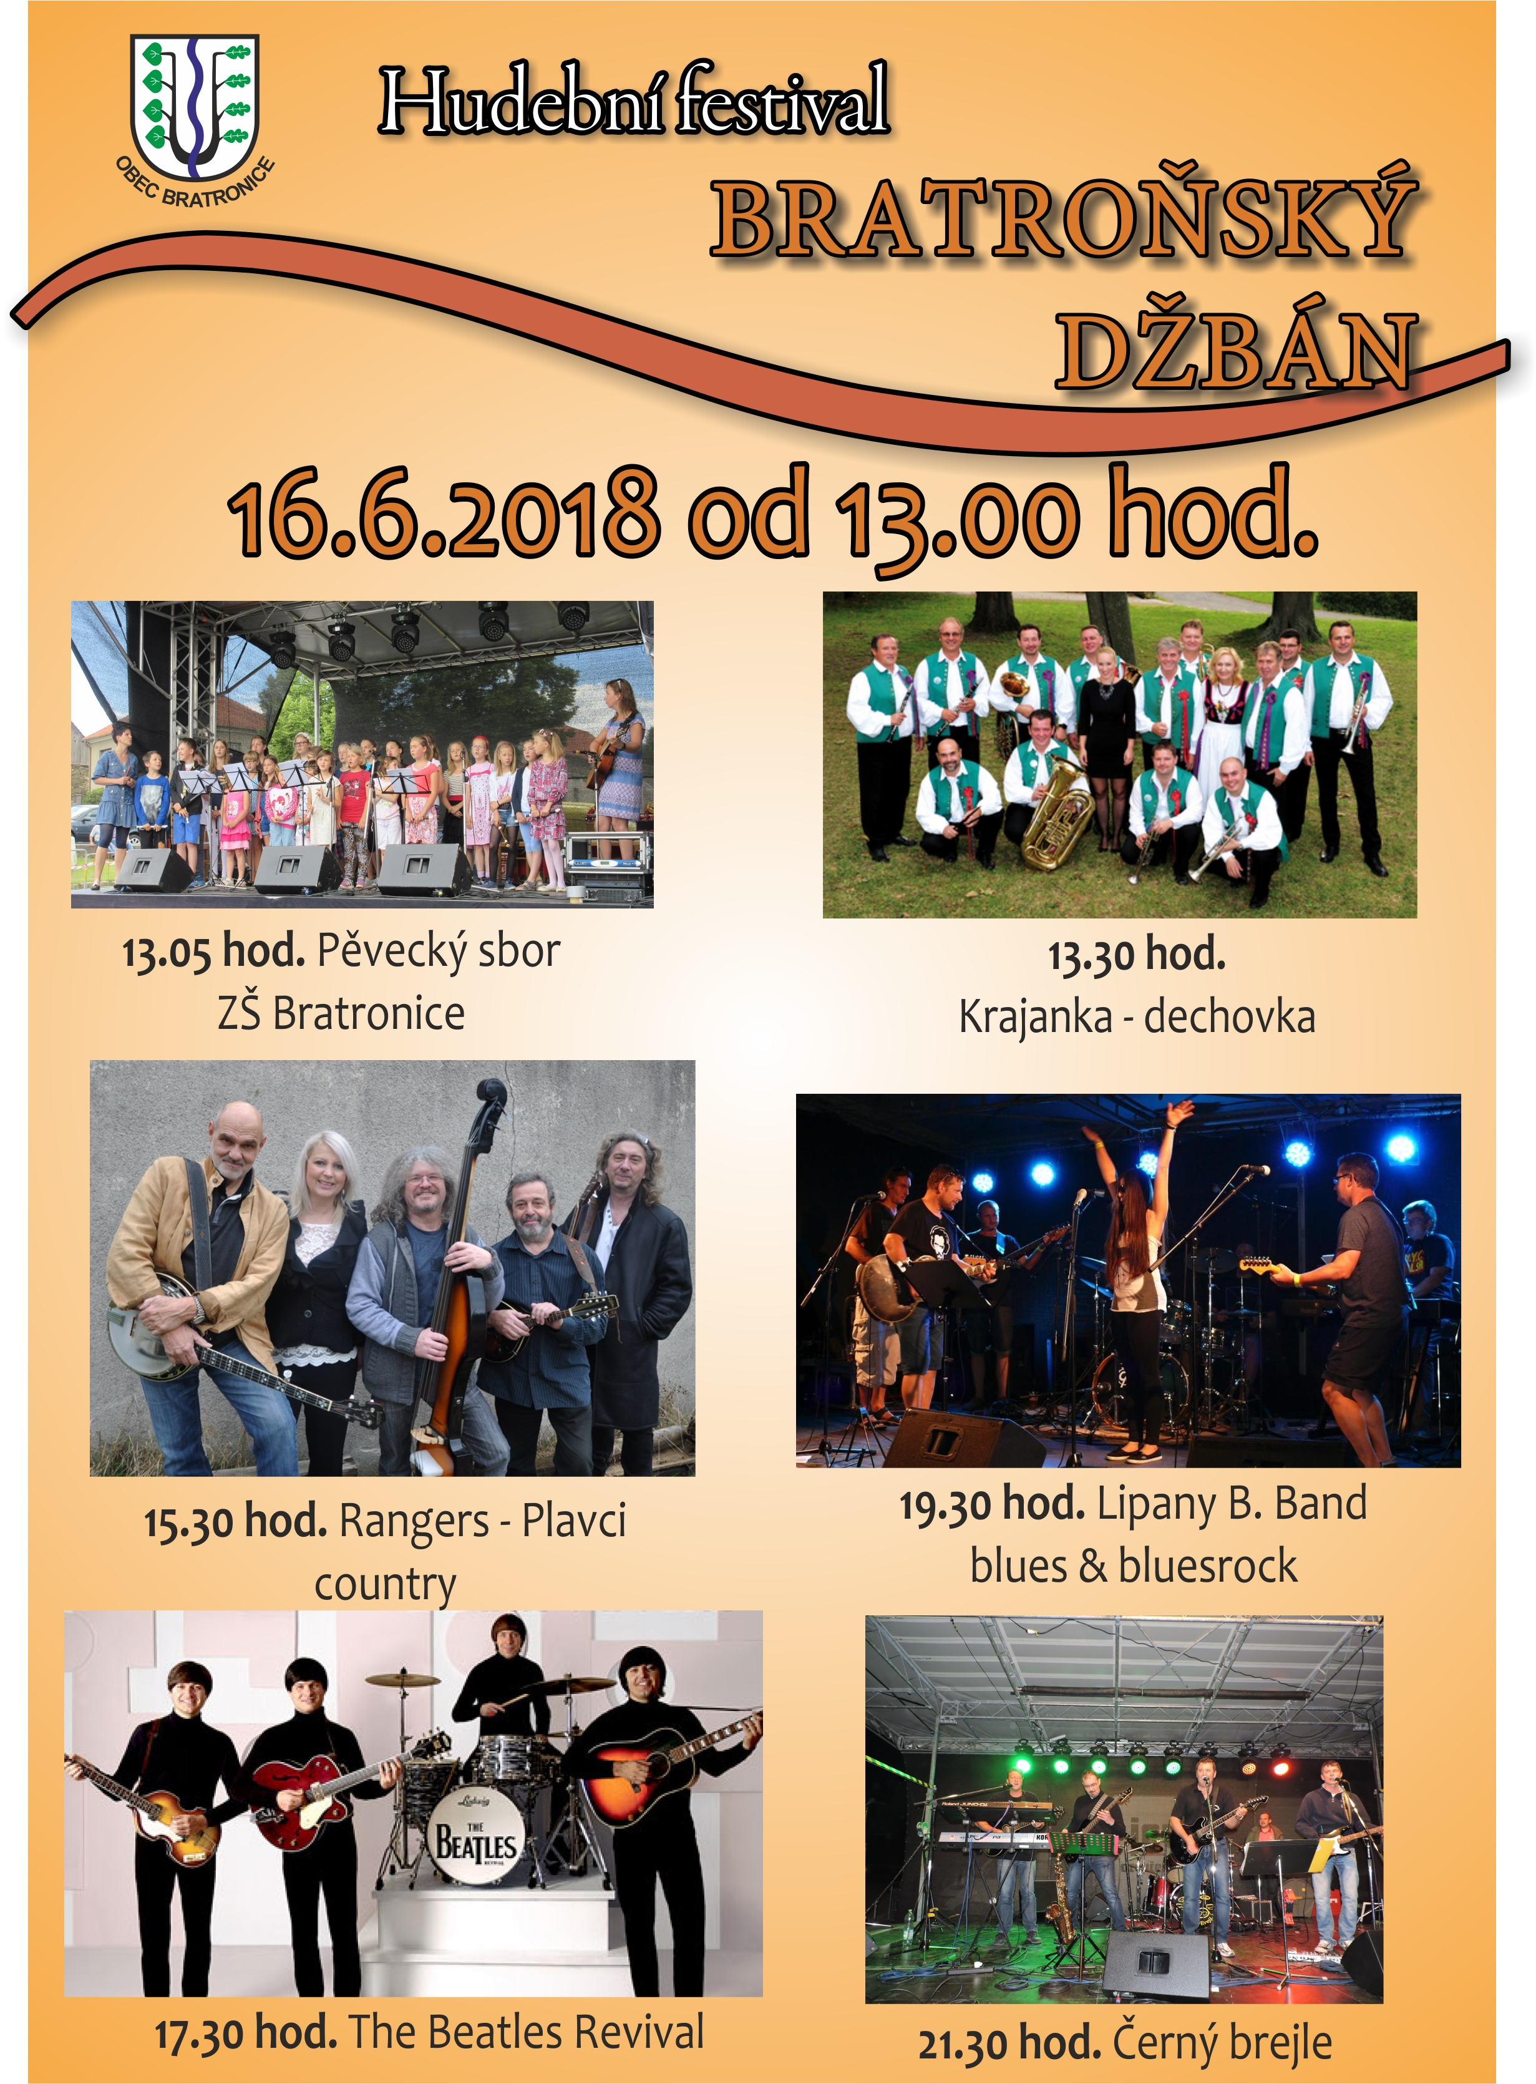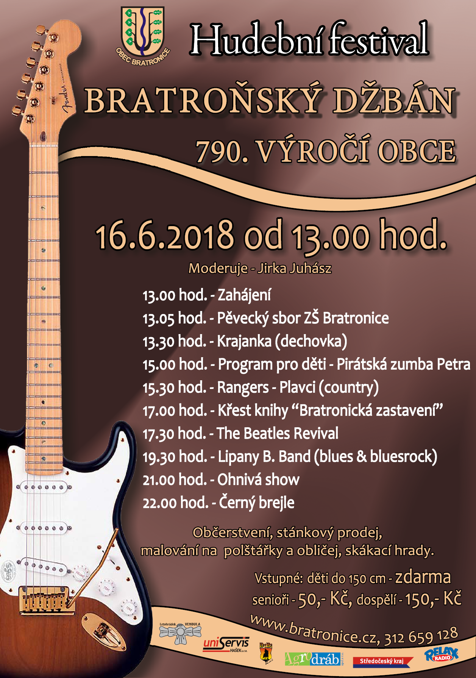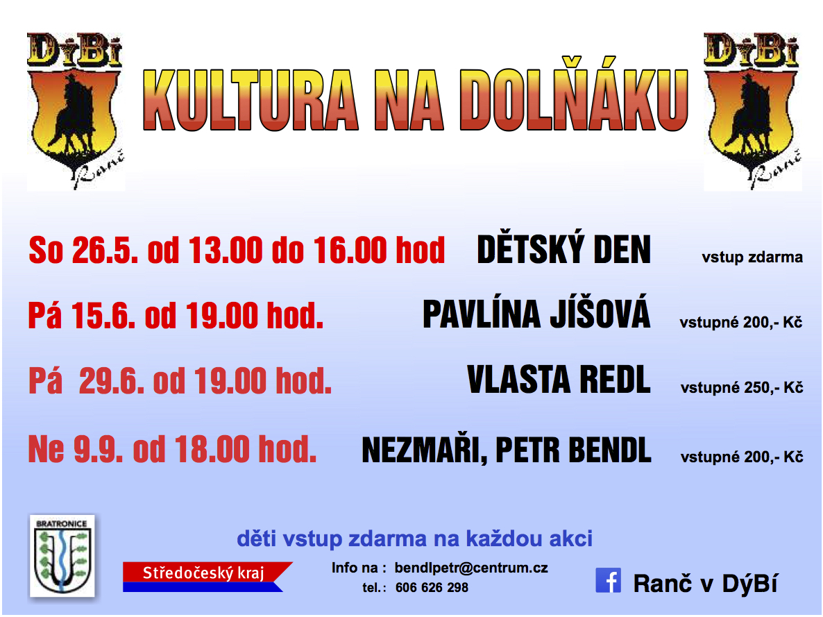
Zprávičky z naší školičky
Do konce školního roku zbývá ještě několik týdnů, ale v naší MŠ proběhl 10. května zápis na školní rok 2018/2019. Dostavili se rodiče z Bratronic, Dolního Bezděkova, Bělče, Zbečna, Újezda nad Zbečnem, Chyňavy a zapsali 22 dětí ve věku 2 - 4 let. Děti měly možnost si naší školku prohlédnout a pohrát si. Volných míst je 12. Pro předškoláky se zápis konal v budově základní školy 20. dubna. Děti plnily různé úkoly, které pro ně byly připravené. K zápisu se z naší MŠ dostavilo 16 dětí, 4 mají odklad školní docházky. 1. září 2018 nastoupí do 1. třídy ZŠ od nás 12 dětí, se kterými se rozloučíme v pátek 22. června slavnostním vyřazením. Na školní zahradě si jako každý rok opečeme vuřty, a kdo se z předškoláků nebojí, přespí s námi ve škole.
Všechny děti čeká 1. června MDD plný soutěží, úkolů a odměn, 7. června Den s Lesy ČR v Nižboře a poslední týden v červnu návštěva vlakového muzea.
Po celý rok jsme si s dětmi povídali o ročních obdobích, o svátcích s tím spojených, o povolání, zvířatech, dopravě. Naše šatny a třídy byly plné 3D výrobků a obrázků, při kterých jsme využívali různé výtvarné techniky a materiály. Eliška Semencová

Plánované akce na závěr školního roku:
1. června- Den dětí pro MŠ
5. června- Den životního prostředí- Eko projektový den, úklid lesa
7. června- Dne s lesy ČR- MŠ, ZŠ
10. června, od 14 hod.- Zahradní slavnosti školy
uvidíte: pásmo básniček, vystoupení sboru ZŠ Bratronice, zumba, tanečky, divadlo, zmrzlinová show…- Rádi uvidíme nejen rodiče, babičky a další rodinné příslušníky dětí ze školy a školky, ale také ostatní přátele školy. Občerstvení vítáno.
VŠICHNI JSTE SRDEČNĚ ZVÁNI
16. června- Bratroňský džbán- vystoupení pěveckého sboru ZŠ Bratronice
18. června- Pedagogická rada
22. června- Slavnostní vyřazení dětí z MŠ, přespání ve školičce
25. června- Den dětí- soutěže a hry na fotbalovém hřišti, Letní zumba- ZŠ
28. června- Modely aut, lodí aj. na rybníce v Bratronicích- ZŠ
29. června- Zhodnocení celoroční práce, slavnostní rozloučení s páťáky, rozdání
vysvědčení a HURÁ NA PRÁZDNINY

Naši jubilanti, nar. mezi 20. 4. – 20. 5.
Obecní úřad přeje pevné zdraví, spokojenost a štěstí do dalších let:
* paní Anně Kajprové z Bratronic, která oslavila 84 let
* paní Máje Reindlové z Dolního Bezděkova, která oslavila 83 let
* panu Josefu Šulcovi z Bratronic, který oslavil 80 let
* paní Marii Pokorné z Bratronic, která oslavila 75 let
* panu Čestmíru Dudovi z Bratronic, který oslavil 75 let

Srdečně děkuji za milou a příjemnou návštěvu paní Ireně Svobodové a paní Marcele Novákové, které mi přišly popřát k mým narozeninám. Obecnímu úřadu děkuji za dárek.
Anna Dvořáková, Dolní Bezděkov

Navždy nás opustila paní Milena Zingrová z Bratronic ve věku 64 let. Pozůstalé rodině vyslovujeme upřímnou soustrast.
Nabídka práce
PŘÍJMU SERVÍRKU NA ZKRÁCENÝ ÚVAZEK CCA 10 DNÍ V MĚSÍCI NA HPP NEBO BRIGÁDNĚ. VHODNÉ I PRO STUDENTY NEBO MD. MÍSTO PRACOVIŠTĚ – PENZION U SAJDLŮ, BRATRONICE TEL. 733 719 378

RECYKLACE ELEKTROSPOTŘEBIČŮ
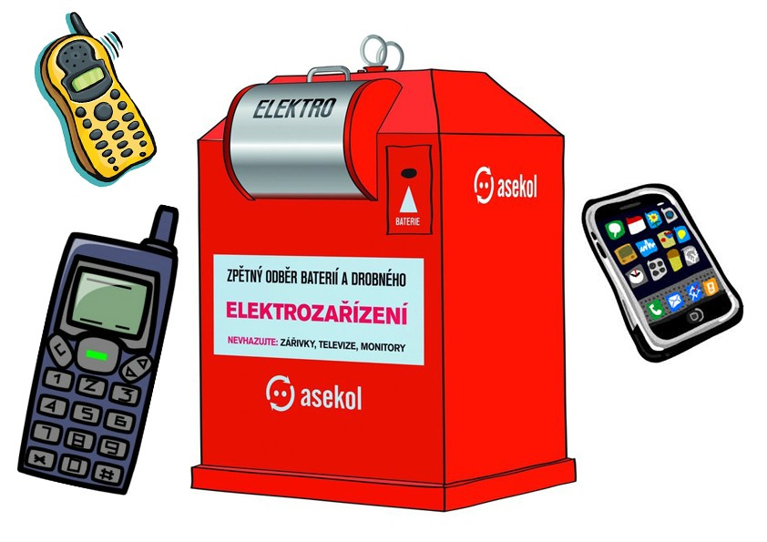Z certifikátu Environmentálního vyúčtování společnosti ASEKOL vyplývá, že občané naší obce v loňském roce vyřadili 1355,75kg elektra. Tím, že jsme ho následně předali k recyklaci, jsme uspořili 13,78MWh elektřiny, 612,30l ropy (úspora takového množství ropy se rovná spotřebě stejného množství potřebného k ujetí 9 004km v běžném osobním automobilu), 67,30m³ vody (úspora takového množství vody se rovná stejnému množství, které je spotřebováno při 903 sprchováních) a 0,71 tun primárních surovin.
Výsledek studie jednoznačně prokázal, že zpětný odběr elektrozařízení, i těch nejmenších, má nezanedbatelný pozitivní dopad na životní prostředí.

FOTBAL – AFK Bratronice
14.kolo úterý 8.5. AFK Bratronice – SK Hřebeč B 0:1(0:1)
Naše mužstvo bylo hřebečským mladíkům vyrovnaným soupeřem. Hrálo se v poklidné atmosféře a tak zápas rozhodla jediná branka vstřelená ve 22. minutě zápasu. Do hry se už zapojili dlouhodobě zranění Pavol Harman a Filip Kadlčík.

21.kolo neděle 13.5. FK Slavoj Kladno – AFK Bratronice 5:1(4:1)
Naše mužstvo nastoupilo v nejsilnější sestavě a už ve třinácté se ujalo vedení brankou, kterou vstřelil Radek Linc. To bylo ale z naší strany vše. Domácí byli lépe hrajícím mužstvem a ani rozhodčí nám moc nepřál. Navíc dost přísně vyloučil Tomáše Bláhu.

22.kolo sobota 19.5. AFK Bratronice – Sparta Kladno 2:2(1:2) na penalty 2:3
Naše mužstvo konečně i zabodovalo, ale nemělo to vůbec lehké. Už v první minutě jsme obdrželi branku po chybě brankáře a obrany. V osmé minutě sice Filip Kadlčík vyrovnal, ale hosté vzápětí šli opět do vedení. Potom se hrál bojovný fotbal bez vyložených šancí a až v 85. minutě po hezké akci kapitán Jan Kníže vstřelil vyrovnávací gól. Následovaly pokutové kopy, tento rozstřel jsme ale prohráli.

23.kolo sobota 26.5. Smečno – AFK Bratronice 1:1(0:1) na penalty 1:2
Tentokrát hrstka nejvěrnějších bratroňských diváků viděla nejlepší výkon našeho mužstva, pohledné útoky, odpovědnou obranou činnost i enormní snahu brankáře nedostat gól. Ujali jsme se vedení krásnou střelou Karla Pracha a měli další slibné šance. Domácí sice měli mírnou převahu, nastřelili dvakrát břevno a vyrovnali až sedm minut před koncem utkání po skrumáži před naší brankou. V penaltovém rozstřelu naši hráči všichni proměnili a brankář Martin Kohout jednu vyrazil.
Tímto bodovým ziskem jsme se v tabulce přiblížili k předposlednímu Svinařovu na pouhý bod.

24.kolo neděle 3.6. AFK Bratronice – SK Buštěhrad 2:7(1:6)
Začátek utkání nám vyšel, již v páté minutě Jan Kníže vstřelil vedoucí gól. Ale potom po třech chybách v naší obraně jsme dostali tři góly a už jsme se vezli. Chtěli jsme hrát s hosty otevřenou hru, oni nás však přehrávali pohybem a přesnou kombinací a vstřelili nám další tři góly. Druhý poločas se hrál už v poklidném tempu, obě mužstva prostřídala všechny hráče, které měli k dispozici. Naši druhou branku vstřelil Jan Joukl.
Jaroslav Nedvěd, místostarosta

___________________________________________________________________________________________
Vydavatel: Obec Bratronice, IČ: 00234192, vychází 1x měsíčně, ev.č.MK ČR E 101 64. Redakční rada: Miloslava Knížetová (mk), Jaroslav Nedvěd (jn), Jana Dvořáková (jd), Markéta Jílková (mj). Případné příspěvky doručte do kanceláře OÚ do 15. v měsíci.

